宜蘭縣孝威國小114學年度始業式學務組教育宣導成果

時間: 114年9月2日(二) 13:50
地點:視聽教育
說明: 本校學務組於114學年度始業式，針對全校師生進行教育宣導，內容包含以下重點：
一、交通安全宣導：學校上放學接送注意事項、校園行車動線與路隊編制說明、交通
安全守則與行人安全注意事項、電動輔助自行車正確使用觀念、
大車視野死角與內輪差危險防範。
二、校園安全與自我保護：校園安全注意事項加強提醒、學生防身警報器使用口訣、
反詐騙三步驟、自殺防治與珍愛生命三步驟。
三、兒童權利與兒少保護：兒童權利公約之基本權利與四大基本原則、認識兒少性剝
削防制，強調「不拍、不傳、不留、要求助」。
四、生活安全與環境教育：水域安全及救溺、防溺招式學習、認識空氣品質指標
（AQI）監測方法、全民國防教育基本認識與防空避難專區宣導。
透過始業式及友善校園宣導，讓學生了解基本知識及新興議題推動，進而理解尊重、關懷、同理、包容、安全、參與等涵義，養成強化法治觀念素養。
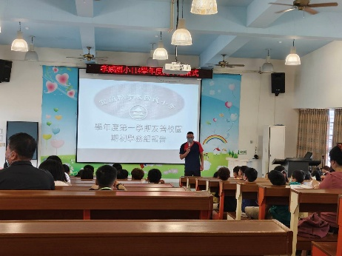 | 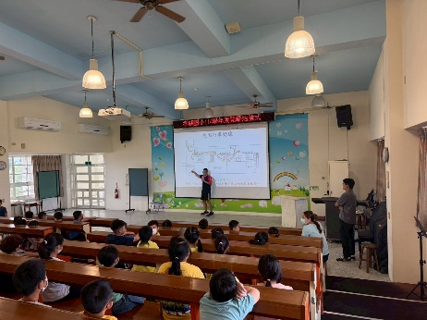 | 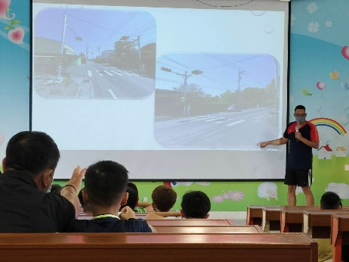
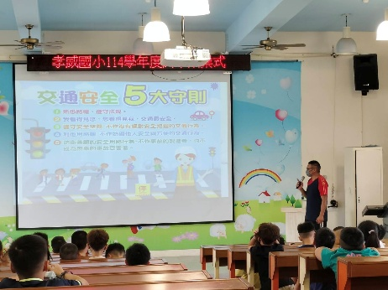 | 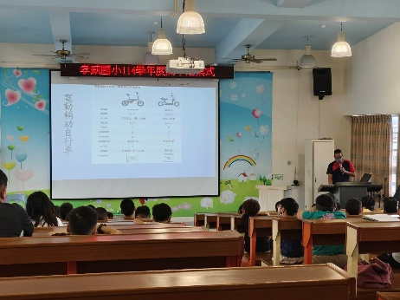 | 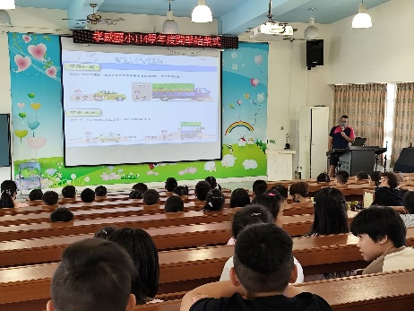
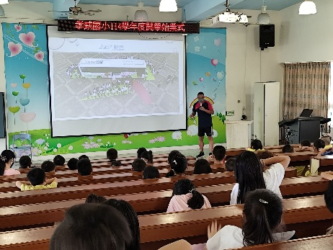 | 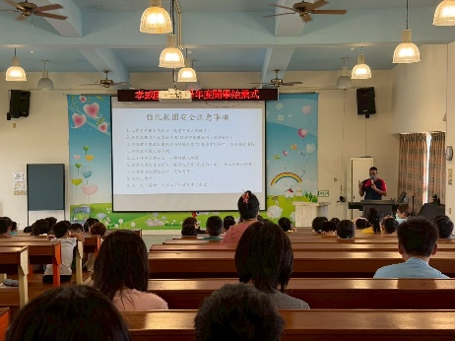 | 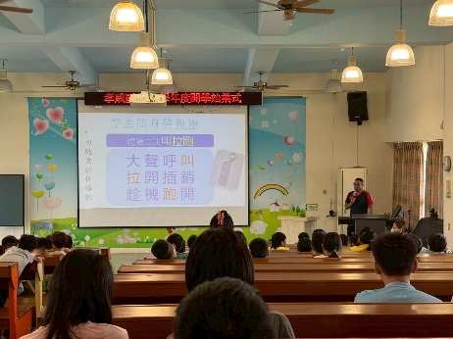
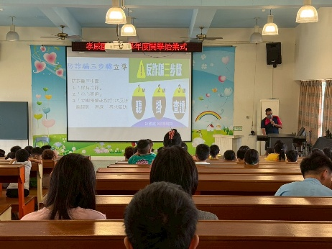 | 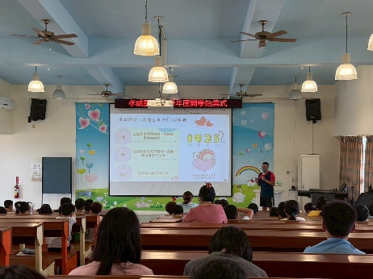 | 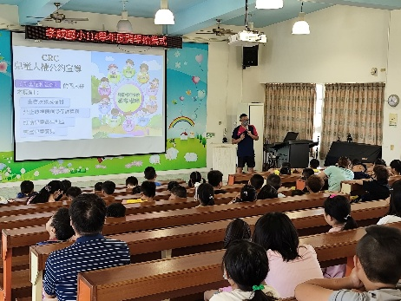
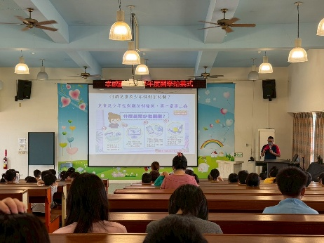 | 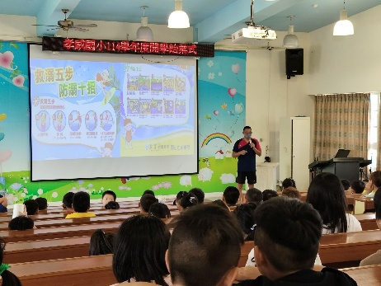 | 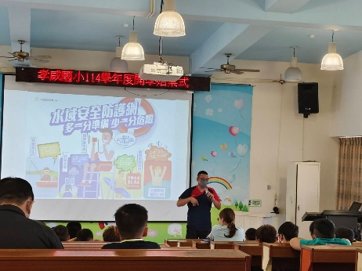
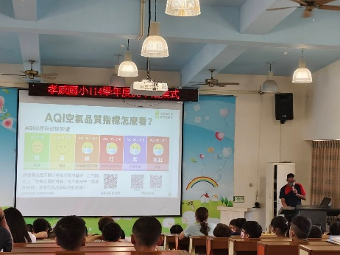 | 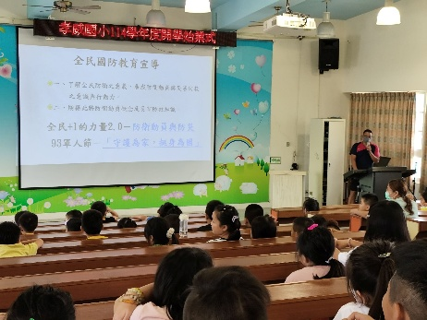 | 